**开辟者团队**

**网**

**站**

**建**

**设**

**需**

**求**

**文**

**档**

**设计时间：2021年5月18日（第二版）**

**目录**

**一**、**产品背景 3**

1. 网站名称 3

2. 网站关键词 3

3. 网站主题 3

4. 网站定位与风格 3

5. 导航 3

导航层级：两级导航 3

6. 栏目 3

7. banner 4

8. 网站功能 4

**二**、**目标人群** 4

1. 主要用户 4

2. 潜在用户 4

3. 用户心理 4

**三**、**预期目的** 4

1. 业务能力 4

2. 反馈意见 4

四、**场景** 4

1. 信息架构图 4

2. 场景特点 5

五、**需求节点** 5

1. 文档完成时间 5

2. 线框图完成时间 5

3. 设计稿完成时间 5

# 产品背景

1. 网站名称：

开辟者

1. 网站关键词：

网站建设、开辟、设计、pionner、kpz

1. 网站主题：

介绍团队，展示团队风采

1. 网站定位与风格：

定位：展示型网站

风格：简洁明了

1. 导航

导航层级：两级导航

一级导航名称及排序：团队首页、团队情况、成员介绍、业务能力、风采展示

二级导航：LOGO、团队文化、规章制度（**这三项属于团队的情况介绍**）

项目历程（图文并茂的会议记录）、团队成绩（团队成员的作品展示）（**这两项属于业务能力**）

1. 栏目：

成员介绍、项目历程（图文并茂的会议记录）、团队成绩（团队成员的作品展示）、风采展示（展现团队以及成员的个性照片）

1. banner：

共两张

第一张：团队合照（风采以及个性展示）

第二张：业务能力（工作能力以及工作范围）

1. 网站功能：

搜索

# 目标人群

1. 主要用户：

有宣传以及网站需求的企业或个人

1. 潜在用户：

亲朋好友、HR、学弟学妹

1. 用户心理：

专业严谨，干实事

# 预期目的

1. 网站完成后一个月内网站访问量达到1k
2. 得到用户认可
3. 可以在搜索引擎中排第一
4. 能接到单

# 场景

1. 信息架构图

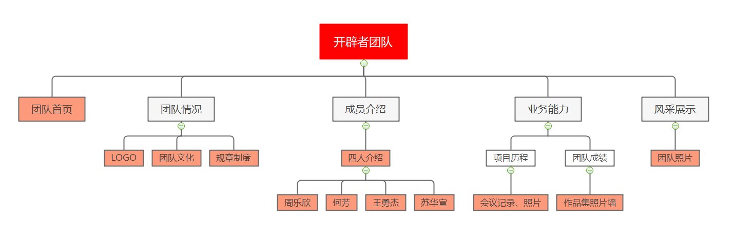

（ps：本网站预计12个分页）

1. 场景特点：

支持PC端

支持的主流浏览器：谷歌、火狐、IE、苹果

# 需求节点

1. 文档完成时间：

2021.5.18

1. 线框图完成时间:

2021.5.19

1. 设计稿完成时间：

2021.5.19

1. **网页制作时间**

2021.5.25

1. **网站测试与发布**

2021.5.26